JEUDI 17 MAI 2018 de 11h à 18h
2ème portes-ouvertes du Groupe d’Entraide Mutuelle
L’ESCAMPETTE



Avec EXPO-VENTE de créations réalisées à la main :
Bijoux, poteries, déco, portes photos, bougies….
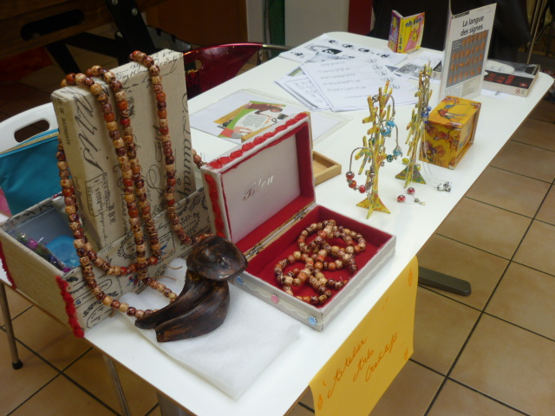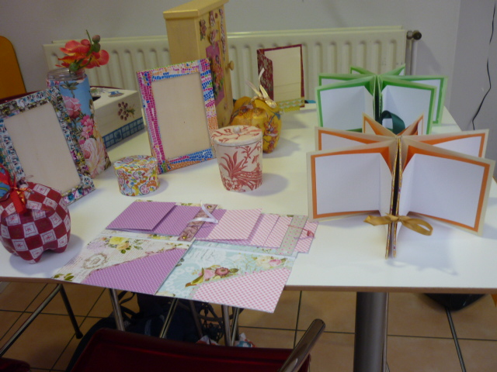

Petits prix spécial fête des mères et des pères
Vente de gâteaux et boissons
Rendez- vous au Restaurant La Cantalade, salle ‟ Côteaux ”
- Boulevard Gambetta
69 400 Villefranche sur Saône
07 69 98 69 94

